103學年度第1學期 國文領域教專業社群工作坊 研習紀錄
研習主題：國文教學發展趨勢--會考試題分析
研習時間：103年12月18日13：30~16：30
研習地點：3樓小會議室
講座負責人：賴仲玉老師
紀錄：余雪綸
列席：
出席：賴仲玉 楊嘉文 杜宜衿 余雪綸 曾香綾 周佩雯

研習紀錄
此次的研習主題是「國文教學發展趨勢--會考試題分析」，藉由臺北市教
育局國民教育輔導團國中國文兼任輔導員呂金霙老師的「國文教學發展趨勢~
會考試題分析」ppt的分享，讓閱讀教學能再作更進一層的運用，讓學生能
將閱讀策略轉換為拿分策略。
□運用閱讀策略作答今年會考的題目。
今年會考與基測的最大差異：句子長、難度高（複雜句）
□到底會考「考什麼」？考試重點」在哪裡？
□面對「會考」，老師要怎麼「教」？
103年會考解碼閱讀理解：素養→能力→策略。步驟
□學習這些策略的目的是什麼？這些策略如何應用在教學上？
傳統教學：重視語文知識與全文情意的領悟。
現代會考：只考1~2句或一小段文章的主旨、原因、意涵。
□放手前要先教他如何應對？
1希望，我們能從教材開始，教導孩子運用策略理解文章，知其所以然。
2反覆運用策略，一課1~2個策略，增加語感的敏銳度。期待有一天，孩
子看到不熟悉的文章時，也能運用所學的策略解析文章，自主學習。
3手上有方法（武器），腦袋就有智慧。

103學度第一學期 國文領域教專業社群工作坊第七次研習 照片
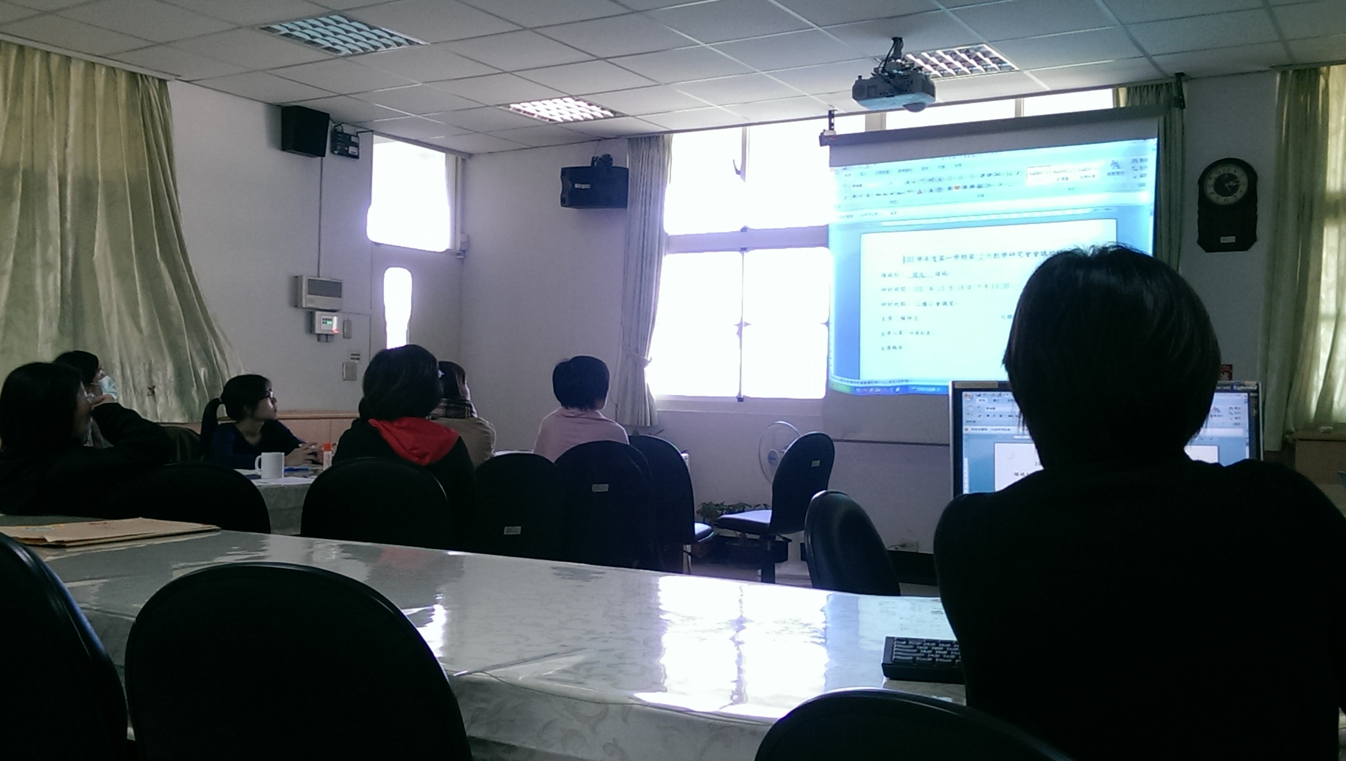
此次研習之重點說明-「國文教育會考」題型及命題趨勢
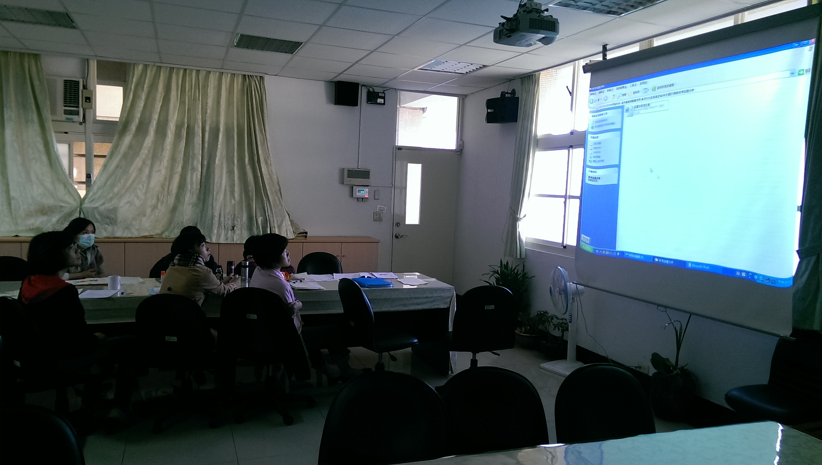
國文領域教師認真研習

